# Mô hình kinh doanh (Business Model)

## Mô hình doanh thu (Revenue Model)

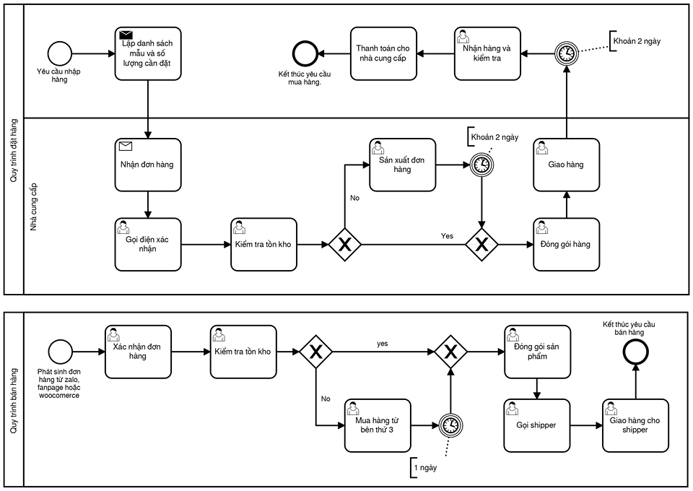

*Mô hình kinh doanh và doanh thu*

* Mô tả:
  + Quy trình nhập hàng: Sau khi tìm hiểu được các mặt hàng ăn khách hoặc có đơn hàng. Shop sẽ lập ra danh sách các mẫu sản phẩm và số lượng cần đặt (vì yêu cầu của bên nhà cung cấp là mỗi loại sản phẩm phải đặt ít nhất là 5 sản phẩm thì mới mẫu) và mail cho nhà cung cấp. Bên đó sẽ xác nhận lại đơn hàng và tiến hành kiểm tra hàng trong kho. Nếu có hàng sẵn, bên đó sẽ chuẩn bị để chuyển hàng luôn. Còn nếu số lượng chưa đủ, ta sẽ phải chờ thêm khoảng 2 ngày để sản xuất sản phẩm. Khi số lượng đầy đủ, tiến hành đóng gói và gửi xe cho shop. Kiểm tra chất lượng sản phẩm, cuối cùng là thanh toán.
  + Quy trình bán hàng: Yêu cầu bán hàng xuất phát từ Facebook Page, Zalo Shop hoặc Website. Ứng dụng lấy đơn hàng sẽ tổng hợp lại tất các đơn hàng có được theo ngày, nhân viên kiểm kho và duyệt đơn hàng. Trường hợp thiếu hàng sẽ mua liên lạc mua thêm sản phẩm từ bên thứ 3, việc này sẽ tăng thời gian nhận hàng và giảm lợi nhuận, nhưng sẽ giữ được độ tin cậy của shop. Khi hàng đã đủ, tiến hành đóng gói, liên lạc với bên ship để giao hàng và nhận thanh toán theo COD.

## Đối tượng khách hàng

* Phần lớn đối tượng là phụ nữ đã có gia đình, việc làm, làm công việc nội trợ.
* Độ tuổi giao động trong khoảng từ 35 đến 50 tuổi. Vì đây là nhóm tuổi có khả năng sử dụng internet ở mức độ khá và có có nhiều ý định mua sắm cho gia đình. Ngoài ra khách hàng có thể sử dụng sản phẩm này như là món quà tặng.

## Thị trường mục tiêu

* Hiện tại shop đặt mục tiêu chính là khu vực Thủ Đức, quận 9, quận 10. Sau khi việc kinh doanh ổn định sẽ mở rộng thị trường.

## Cách tiếp thị mới

* Tiến hành SEO Facebook Page, Website.
* Có thể làm TVC quảng cáo, giới thiệu sản phẩm trên Youtube.
* Chia sẻ sản phẩm lên các group nội trợ, ẩm thực như: Hội các bố mẹ Webtretho, Góc Nội Trợ,...

## Cách tiếp thị lại

* Mở các các đợt khuyến mãi để tiếp thị đến các đối tượng đã từng xem sản phẩm nhưng lại chưa quyết định mua.

# Thiết kế hệ thống

## Tổng quan hệ thống

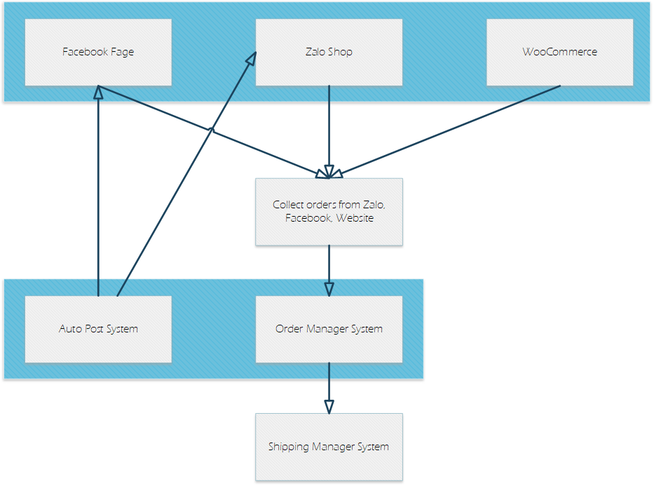

*Tổng quan hệ thống*

* Mô tả hệ thống:
  + Facebook Fage: Tạo 1 Fage trên Facebook để giới thiệu, quảng cáo sản phẩm và có thể đặt hàng qua tin nhắn.
  + Zalo Shop: Tạo 1 shop theo dạng Offical Account để giới thiệu, đăng sản phẩm bán trên Zalo.
  + WooCommerce: Tạo 1 Website WooCommerce để đăng sản phẩm, đăng bài viết giới thiệu và đặt mua sản phẩm.
  + Auto Post System: Đây là hệ thống tạo lịch đăng bài trên Facebook và Zalo.
  + Collect orders from Zalo, Facebook, Website: Được dùng để lấy các thông tin đơn hàng khách hàng đặt từ 3 nền tảng trên, sau đó tổng hợp và xét duyệt.
  + Order Manager System: Đây là nơi lưu trữ toàn bộ thông tin đơn hàng sau khi đã được xét duyệt.
  + Shipping Manager System: Dùng để đặt và xem thông tin chuyển hàng từ dịch vụ bên thứ 3.

## Phân tích yêu cầu người dùng (Use case)

### GetOrder

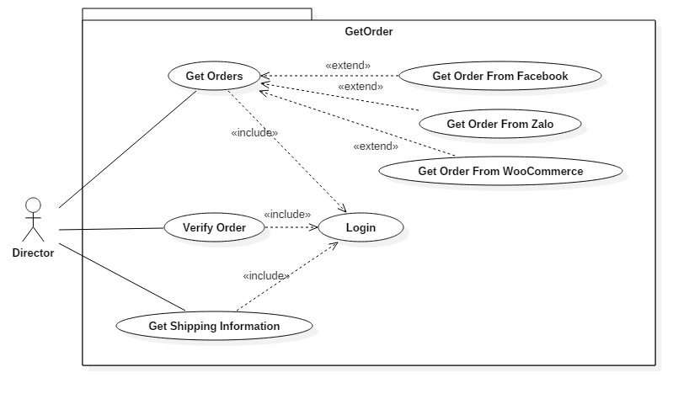

*GetOrder_UseCase*

* Mô tả:
  + Chức năng chính gồm có lấy thông tin đơn hàng, duyệt đơn hàng, lấy thông tin ship hàng từ bên nhà cung cấp thứ 3.
  + Để sử dụng các chức năng này người dùng cần phải đăng nhập trước. Sau khi đăng nhập thành công, ứng dụng sẽ chuyển tới màn hình chính.
  + Chức năng lấy thông tin đơn hàng:
    - Một ngày chức năng này sẽ chạy 3 lần
    - Đối với Facebook Page: Khách hàng có thể đặt hàng mua sản phẩm thông qua thao tác nhắn tin cho Page. ChatBot của Page sẽ đưa ra các câu hỏi để lấy thông tin đặt hàng hoặc đưa đến cho khách các thông tin của sản phẩm nếu khách hàng có nhu cầu. Sau đó ứng dụng sẽ sử dụng Facebook API để lấy đoạn hội thoại và chắt lọc ra các thông tin cần thiết của một đơn hàng.
    - Đối với Zalo Shop: Do tài khoản Offical Account của Zalo có thể tạo shop bán hàng nên ta tận dụng luôn chức năng này. Khách hàng vào shop, chọn xem thông tin sản phẩm, nhấn mua và điền các thông tin theo yêu cầu để đặt hàng. Zalo sẽ lưu đơn hàng vào chức năng quản lý đơn hàng. Từ đây ứng dụng sử dụng API do Zalo cung cấp để lấy toàn bộ đơn hàng về.
    - Đối với WooCommerce: Đây cũng là 1 kênh để khách hàng lựa chọn vào đặt hàng. Cũng tương tự như trên, đặt hàng cùng với thông tin đặt hàng. WooCommerce cũng sẽ lưu vào khu vực quản lý đơn hàng. WooCommerce cũng cung cấp API để hỗ trợ việc lấy toàn bộ đơn hàng.
  + Chức năng xét duyệt: Sau khi có được danh sách đơn đặt hàng, nhân viên sẽ kiểm tra các đơn hàng đạt yêu cầu và kiểm tra số lượng hàng tồn để xét duyệt đơn hàng. Nếu đơn hàng không đạt yêu cầu hoặc không có hàng để cung cấp, người dùng nhấn nút không duyệt, ứng dụng sẽ gửi tin nhắn báo lại cho khách hàng biết. Còn nếu đơn hàng được duyệt, ứng dụng sẽ tạo truy vấn tạo đơn hàng cần vận chuyển sang bên thứ 3 và thêm đơn hàng vào hệ thống quản lý đơn hàng (OSM).
  + Chức năng lấy thông tin từ bên ship: Được dùng để xem thông tin đơn hàng hoặc xem thông tin chi phí vận chuyển.

### SchedulePost

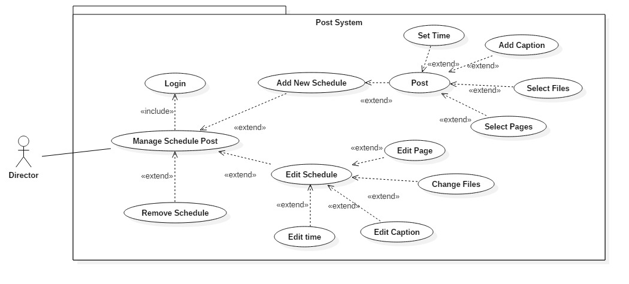

*SchedulePost_UseCase*

* Mô tả:
  + Chức năng chính gồm có: Thêm lịch đăng bài, chỉnh sửa thông tin lịch đăng bài, xóa lịch đăng bài.

### OrderManagementSystem (OMS)

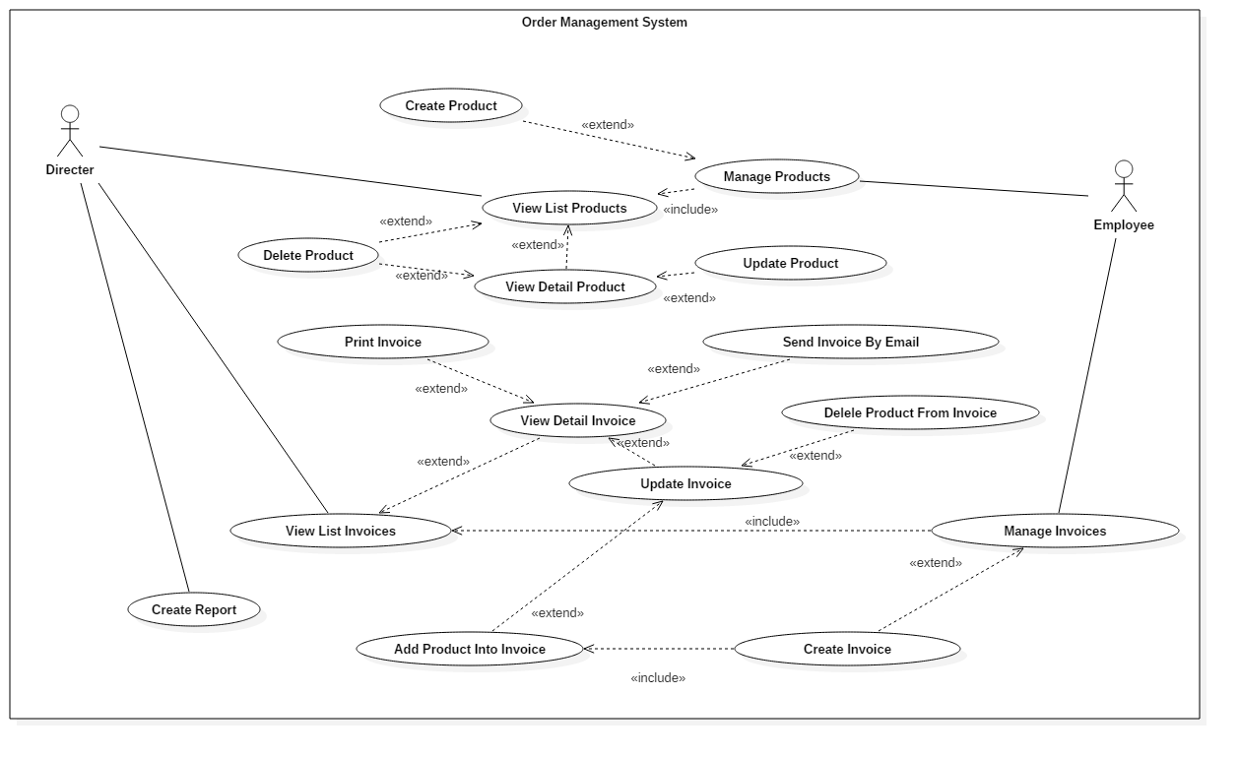

### ShippingManagementSystem (SMS)

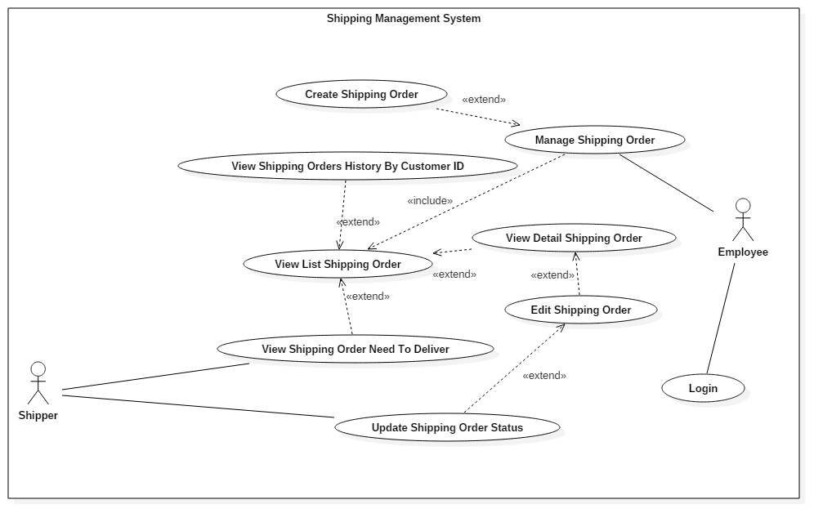

## Thiết kế database (ERD Concept, Physical)

## Class diagram

### GetOrder

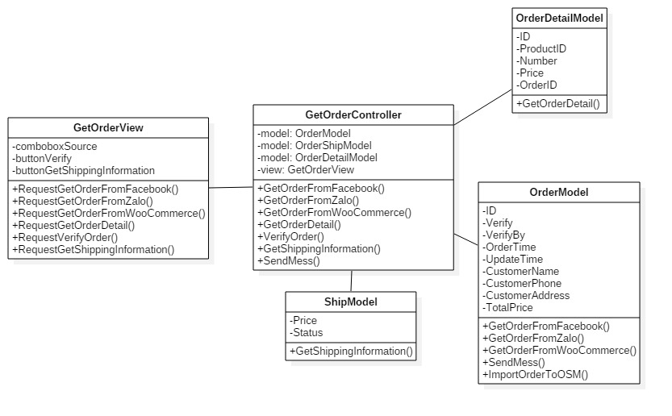

### SchedulePost

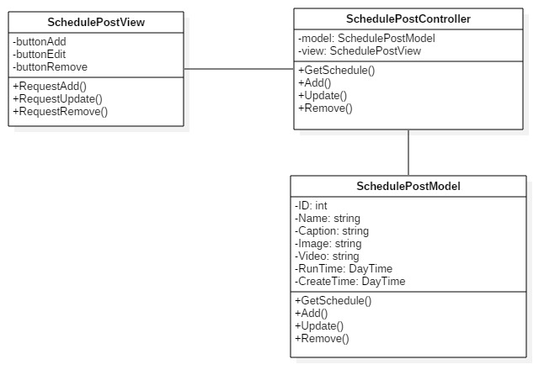

### OrderManagementSystem (OMS)

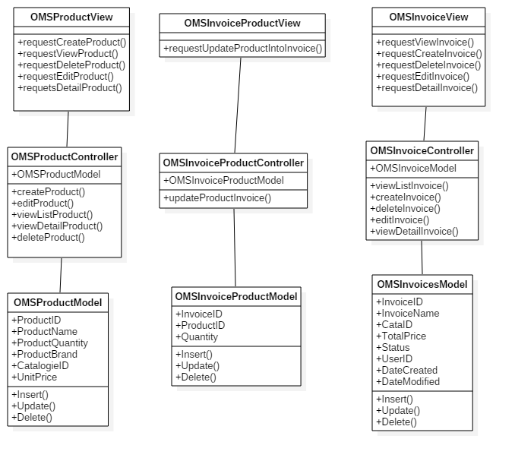

### ShippingManagementSystem (SMS)

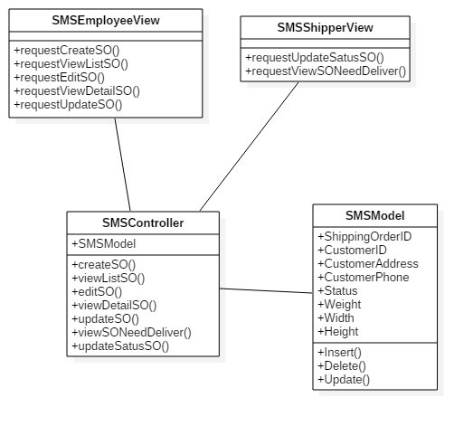

## Sequence diagram

### GetOrder

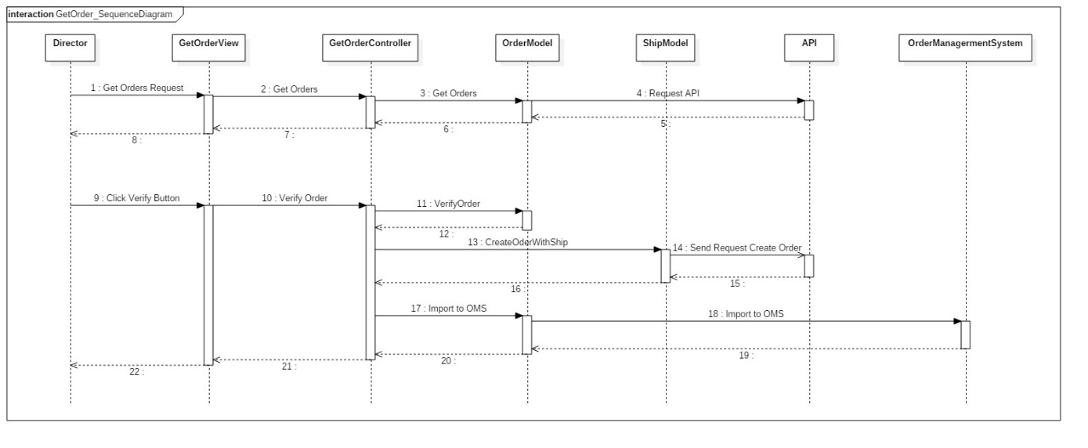

### SchedulePost

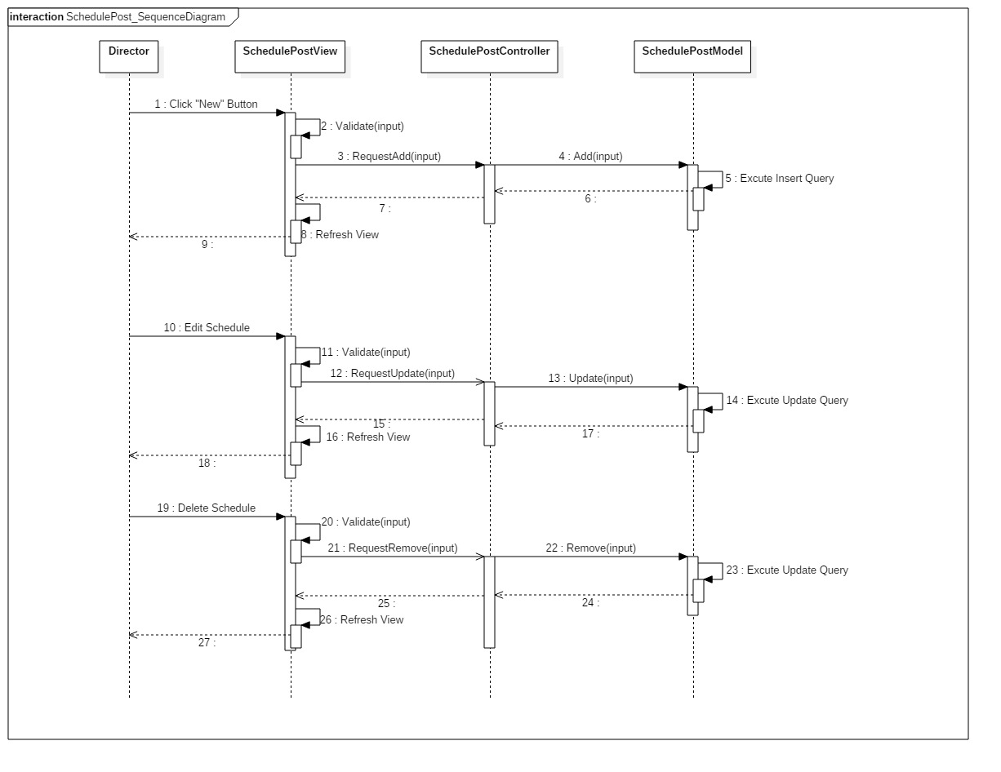

### OrderManagementSystem (OMS)

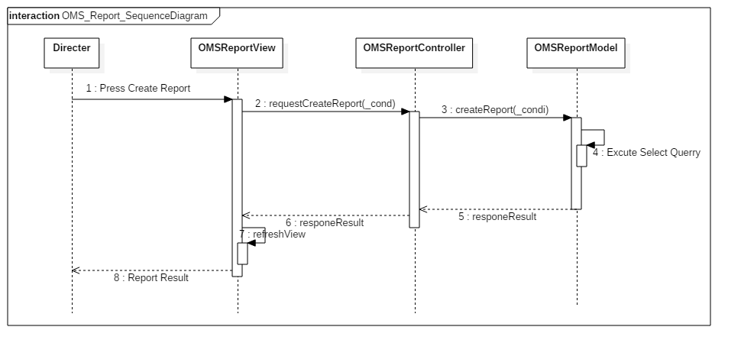

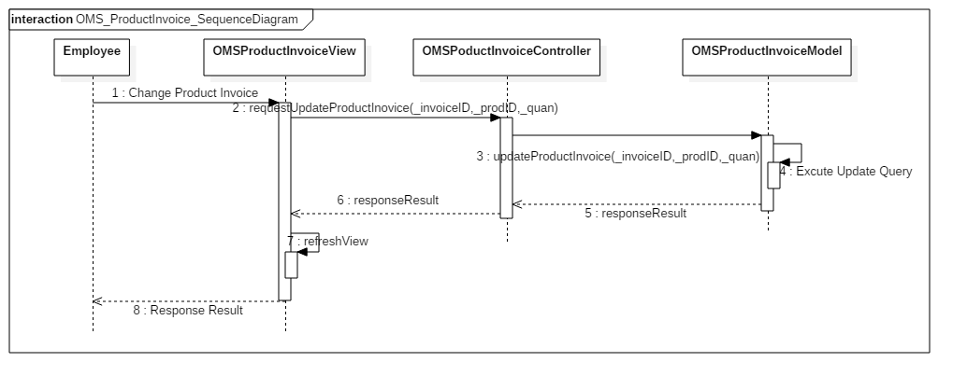

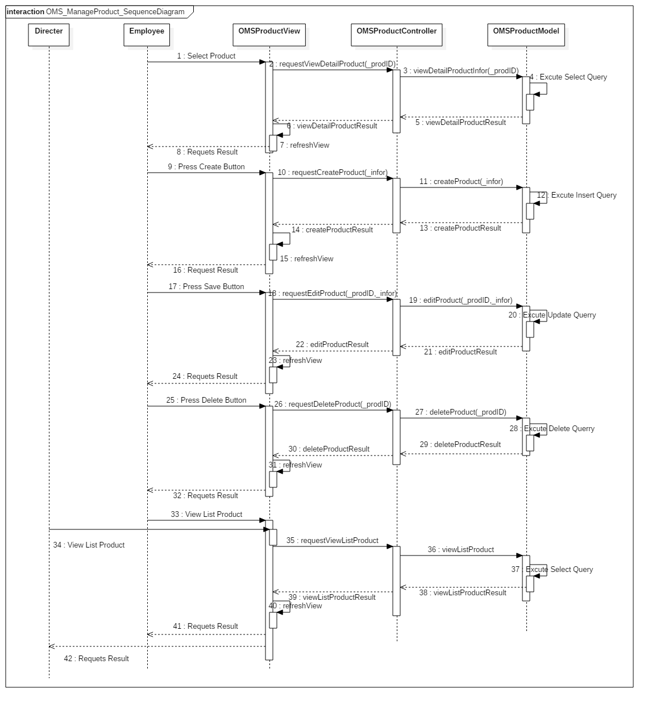

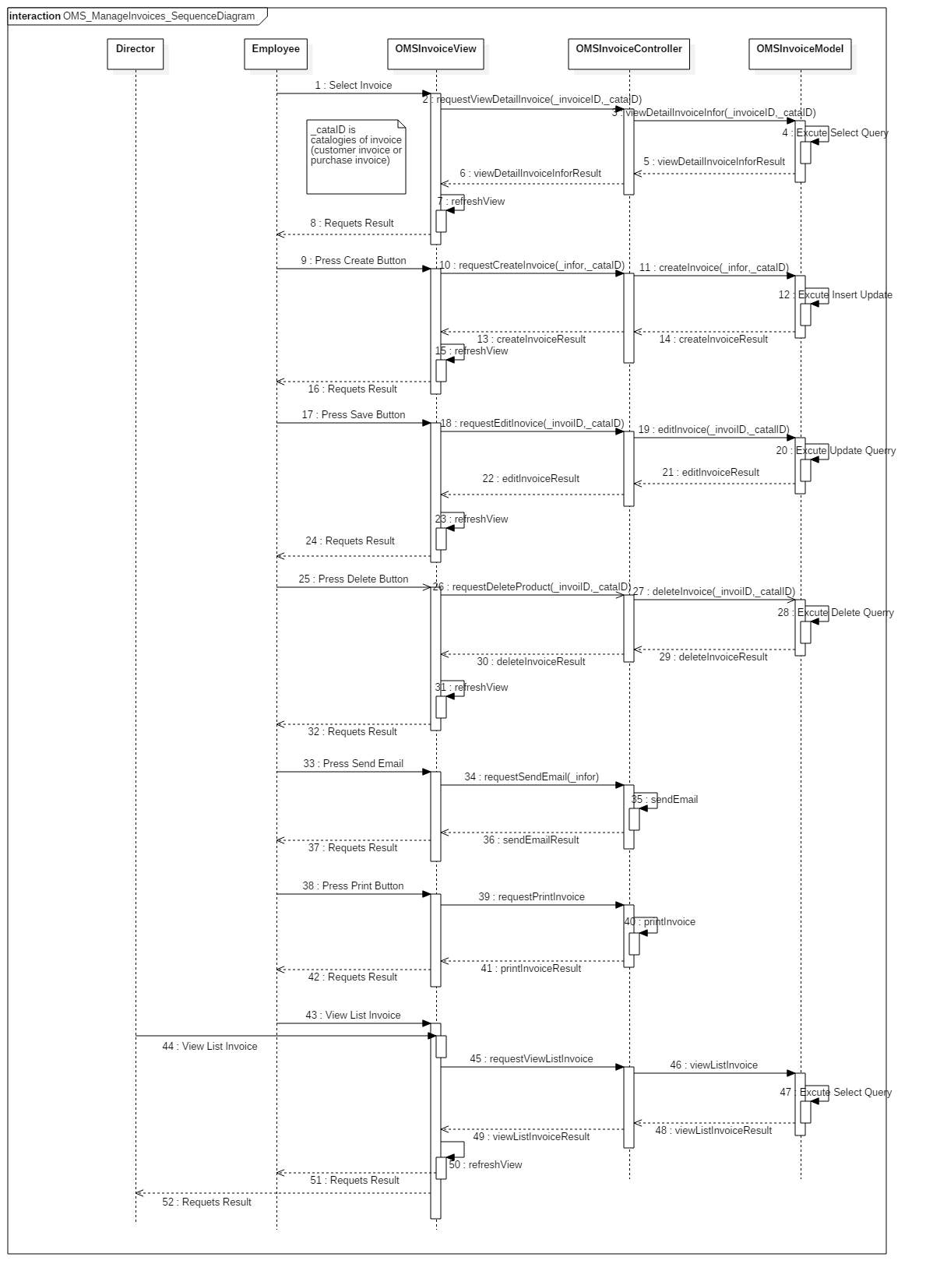

### ShippingManagementSystem (SMS)

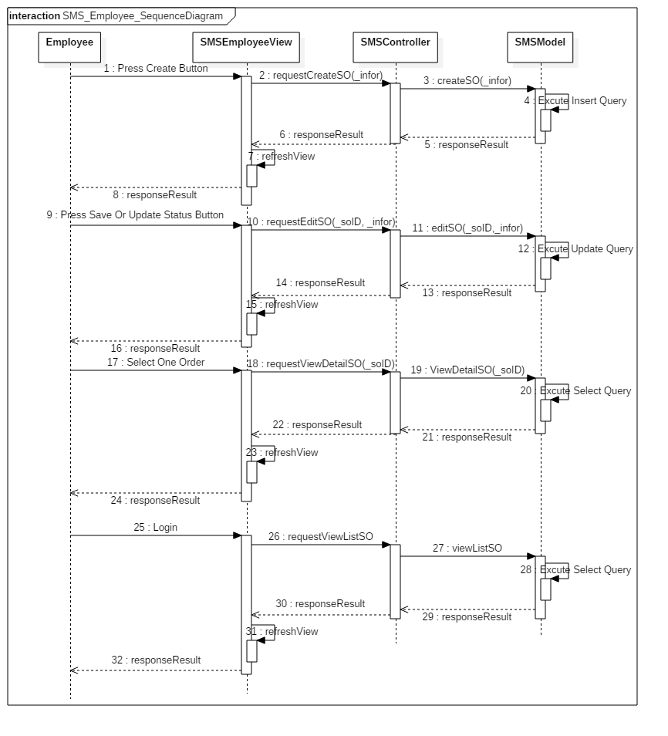

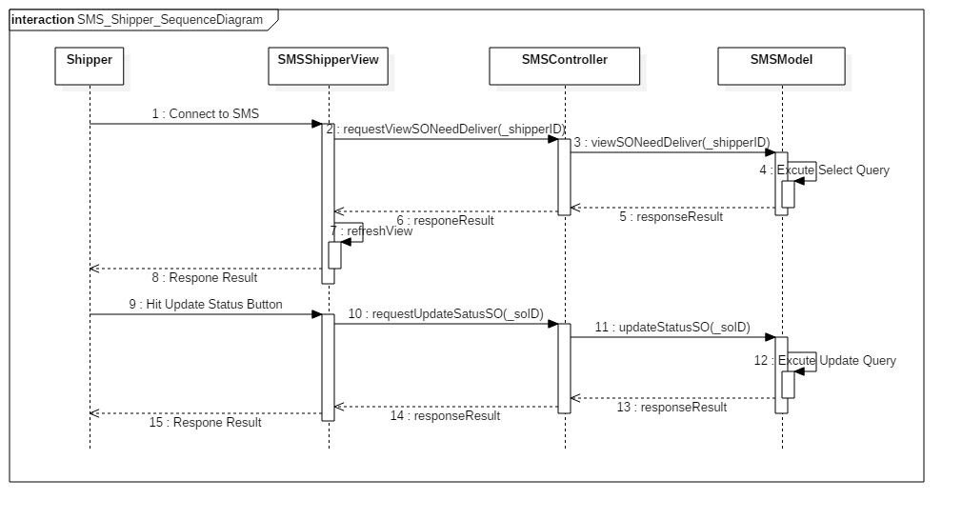

## Thiết kế giao diện

# Triển khai hệ thống

## Mô tả về công nghệ, framework để triển khai hệ thống

## Hình ảnh giao diện

# Kế hoạch sao lưu, bảo trì, bảo dưỡng